SEGUNDA SESIÓN ORDINARIA
H. AYUNTAMIENTO CONSTITUCIONAL
TECALITLÁN, JALISCO
GOBIERNO MUNICIPAL 2021- 2024

En Tecalitlán, Jalisco, siendo las 10 diez horas con 17 diecisiete minutos del día viernes 25 de febrero del año 2022 y con fundamento en lo dispuesto por los artículos 29 fracción II y 47 fracción III de la Ley de Gobierno y Administración Pública Municipal del Estado de Jalisco, así como lo estipulado por el Artículo 11 del Reglamento Interno que Regula el Funcionamiento del H Ayuntamiento de Tecalitlán Jalisco, se reunieron en el Salón Presidentes de la Casa de la Cultura de esta población, el Honorable Ayuntamiento Constitucional para el periodo constitucional 2021 – 2024, integrado por el Presidente Municipal C. Martín Larios García, el Síndico Municipal Abogado. Rodrigo Guadalupe Aguilar Silva, los CC. Regidores, Fabiola Guadalupe Monroy Rivera, Luis Ángel Barocio Ramírez, María Natividad Barón Manzo, Fernando Ochoa Herrera, Ramona Elizabeth Jiménez Lara, Aldo Uriel Guerrero Ochoa, Martha Rosario Macías Palomera, Anabel González Magaña y Rosa María Aguilar López, contando con la presencia de los ediles miembros del H. Ayuntamiento Constitucional de Tecalitlán, Jalisco, el C. Presidente Municipal dio la bienvenida para efectuar la Segunda Sesión Ordinaria bajo el acta No 2. Acto seguido el Presidente Municipal instruyó al Secretario General Abogado. Evaristo Soto Contreras dar a conocer la propuesta del orden del día para la sesión, siendo la siguiente:
- Lista de Asistencia.
- Declaración de Quórum Legal.
- Aprobación del Orden del día.
- Lectura del Acta de sesión anterior.
- Toma de protesta a los integrantes del Sistema Municipal de Protección Integral de Niñas, Niños y Adolescentes de Tecalitlán, Jalisco.
- Análisis y en su caso aprobación para la integración y operación del Gabinete Municipal para la Prevención Social de las Violencias y la Delincuencia de Tecalitlán, Jalisco.
- Análisis y en su caso aprobación del Pleno del Ayuntamiento para que el Municipio de Tecalitlán, Jalisco, participe en la “Guía Consultiva de Desempeño Municipal 20 22”.
- Análisis y en su caso aprobación de las modificaciones presupuestales de ingresos y egresos del ejercicio fiscal 2021 del Municipio de Tecalitlán, Jalisco.
- Análisis y en su caso aprobación del gasto por concepto de diversos apoyos para los peregrinos pertenecientes a la ruta Tecalitlán - Talpa de Allende 2022 por la cantidad de $55,000.00 (Cincuenta y Cinco Mil Pesos 00/100 M.N.).
- Análisis y en su caso autorización para habilitar las instalaciones del Colegio de Estudios Científicos y Tecnológicos del Estado de Jalisco Plantel Tecalitlán, como recinto oficial para la celebración de la Primera Sesión Solemne del H Ayuntamiento de Tecalitlán, Jalisco.
- Presentación y en su caso aprobación del Pleno del Ayuntamiento para la modificación del Escudo de Armas del Municipio de Tecalitlán, Jalisco.
- Presentación y en su caso aprobación de la Bandera Oficial del Municipio Tecalitlán, Jalisco.
- Asuntos generales.
- Clausura de la sesión.

Una vez leído el orden del día por parte del Secretario Abogado. Evaristo Soto Contreras, se inicia con el desahogo de los puntos respectivos en la presente sesión.

PRIMERO: El Presidente Municipal dio la bienvenida a todos los ediles agradeciendo su puntual asistencia, acto seguido gira instrucciones al Secretario General Abogado. Evaristo Soto Contreras, para el desahogo del primer punto del orden del día siendo el pase de la lista de asistencia, por lo que una vez realizado, informa que se encuentran presentes la totalidad de los Munícipes que conforman el H Ayuntamiento Constitucional de Tecalitlán Jalisco.

SEGUNDO: Siendo así, el Presidente Municipal, declara que hay quórum legal, manifestando que todos los acuerdos tomados en esta sesión tendrán toda la validez legal para este órgano colegiado, con base al Artículo 32 de la Ley del Gobierno y la Administración Pública Municipal del Estado de Jalisco.

TERCERO: Se pone a consideración la aprobación del orden del día mismo que es votado de manera económica a lo que los regidores presentes aprueban por unanimidad, ya que había sido dado a cuenta en la convocatoria respectiva y leída con anterioridad dentro de la misma sesión.

CUARTO: Se solicita la dispensa la lectura del acta anterior por parte del Presidente Municipal, petición que fue aprobada por unanimidad de los regidores presentes en esta sesión.

QUINTO: Continuando con el orden del día se presenta la Toma de protesta a los integrantes del Sistema Municipal de Protección Integral de Niñas, Niños y Adolescentes de Tecalitlán, Jalisco.

Previo a llevar a cabo la respectiva protesta de ley a los integrantes del referido sistema, se menciona que con fecha del día viernes 21 veintiuno de enero del año 2022 dos mil veintidós, se celebró la Sexta Sesión Extraordinaria del H. Ayuntamiento Administración Pública 2021 – 2024, en la cual bajo el punto de acuerdo noveno se aprobó por unanimidad la Reinstalación del Sistema Municipal de Protección de Niñas, Niños y Adolescentes, quedando integrado de la siguiente manera:

- PRESIDENCIA, VICEPRESIDENCIA Y SECRETARÍA EJECUTIVA
  - C. Martin Larios García, Presidente Municipal de Tecalitlán, Jalisco.
  - C. Brenda Patricia López Barriga Presidenta del Sistema DIF del Municipio de Tecalitlán, Jalisco.
  - C. Alma Inés Lucatero Cortes Secretaria Ejecutivo del Sistema Municipal de Protección de Niñas, Niños y Adolescentes.

- TITULARES O DIRECTORES DE LAS DEPENDENCIAS Y ORGANISMOS

  - Abogado. Evaristo Soto Contreras, Secretario General del H. Ayuntamiento de Tecalitlán, Jalisco.
  - Abogado. Jorge Enrique Urzúa Cuevas, Enlace Procuraduría Social del Estado de Jalisco.
  - Abogado. Jaime Murillo Gómez, Encargado de Planeación y Participación Ciudadana.
  - C. Luis Gerardo Rojo Larios, Encargado de Instancia de la Juventud.
  - Abogado. Alberto Herrera Vázquez Coordinador de Seguridad Pública, Tránsito y Vialidad.
  - C. Ana Celia Ramírez Espinoza Directora de la Unidad de Servicios Médicos Municipales.
  - Lic. Edgar Audel Zepeda Rivera, Encargado de Educación Municipal.
  - Ing. Bertín Ubaldo herrera Mancilla Coordinador de Desarrollo Económico.
  - C. Sergio Alberto Ramos Medrano, Director de Cultura y Turismo.
  - Lcp. Elías Gómez Macías, Encargado de la Hacienda Pública Municipal
  - Dra. Ma Natividad Barón Manzo, Regidora de la Comisión de Derechos Humanos.

- DELEGADOS DE LAS SECRETARÍAS FEDERALES EN EL ESTADO (PREVIA INVITACIÓN DE LA COMISIÓN)
  - Secretaría de Relaciones Exteriores.
  - Secretaría de Comunicaciones y Transportes.
  - Secretaría de Bienestar.

- REPRESENTANTES DE UNIVERSIDADES, MEDIOS DE COMUNICACIÓN, ORGANISMOS SOCIALES Y DE SOCIEDAD CIVIL, (PREVIA INVITACIÓN DE LA COMISIÓN).
- Lic. Adriana Vázquez Martínez, Lic. En educación Especial
- C. Ma Mercedes Jiménez Macedo
- C. Leonor Ochoa Ávalos

- INVITADOS PERMANENTES.
Abogada. Fabiola Yunuen Chávez López, Jueza Municipal.
Por lo antes expuesto, se solicitó la intervención del Síndico Municipal Abogado. Rodrigo Guadalupe Aguilar Silva para proceder con la protesta de ley a los integrantes del referido Sistema Municipal.

SÍNDICO MUNICIPAL:

Integrantes del Sistema Municipal de Protección Integral de Niñas, Niños y Adolescentes de Tecalitlán, Jalisco “¿Protestan cumplir y hacer cumplir la Constitución Política de los Estados Unidos Mexicanos, la particular del Estado de Jalisco, las leyes, reglamentos y acuerdos que de una u otra emanen, así como desempeñar leal y eficazmente el cargo que se les ha conferido, mirando en todo momento por el bien y la prosperidad de nuestro Municipio?”

INTEGRANTES DE SIPINNA:

“Sí Protesto!!”

SINDICO MUNICIPAL:

Si así lo hicieren, que el pueblo y el Municipio de Tecalitlán, Jalisco, se lo reconozca, y si no, que se lo demande, enhorabuena muchas felicidades!!!!

Por último, hace uso de la voz la C. Alma Inés Lucatero Cortes, Secretaria Ejecutivo del Sistema Municipal de Protección de Niñas, Niños y Adolescentes quien enfatiza en que el objetivo principal de dicho Sistema es el de Garantizar, respetar, proteger y promover los derechos relacionados con la supervivencia de las niñas, niños y adolescentes, así como implementar intervenciones interinstitucionales e intersectoriales dirigidas a reducir las causas de mortalidad y situaciones de riesgo en adolescentes mediante la prevención.

SÉXTO: Análisis y en su caso aprobación para la integración y operación del Gabinete Municipal para la Prevención Social de las Violencias y la Delincuencia de Tecalitlán, Jalisco.

En uso de la voz del Síndico Municipal Abogado. Rodrigo Guadalupe Aguilar silva, señaló que el objetivo general de dicho Gabinete radica en asegurar la adecuada vinculación y la coordinación entre las distintas áreas y actores involucrados en la atención factores de riesgo que generen violencia y delincuencia presentes en el territorio Municipal.

Por lo tanto, la propuesta de integración seria la siguiente:

- Presidente Municipal y/o Síndico.
- Área de Regiduría
- Área de Prevención Social o con funciones afines.
- Área de Participación Ciudadana.
- Área de Desarrollo Social.
- Desarrollo Integral de la Familia (DIF Municipal).
- Instituto Municipal de la Mujer.
- Área de Salud.
- Área de Educación.
- Área de Deporte.
- Instituto Municipal de la Juventud.
- Comisaria o Dirección de Seguridad Pública.
- Área de Obras públicas.
- Instituciones Educativas (Públicas y Privadas)
- Sector empresarial.
- Representante del Sector Obrero y Campesino.
- Asociaciones Civiles y Vecinales.
- Líderes Comunitarios.
- Todos aquellos que trabajen a favor de la Prevención Social en el municipio.

Así mismo los cargos desempeñados en el Gabinete Municipal serán honoríficos y por lo tanto no remunerados. El Gabinete Municipal será presidido por:

- Un Coordinador General
- Un Secretario Técnico
- Comisiones que se consideren pertinentes

Una vez agotada la exposición de motivos y al no haber objeciones y/o más intervenciones por parte de los ediles, se somete el presente punto de acuerdo para votación en lo general y particular, mismo que resulta aprobado por unanimidad.

SÉPTIMO: En desahogo del siguiente punto del orden del día se presenta para su análisis y en su caso aprobación del Pleno del Ayuntamiento para que el Municipio de Tecalitlán, Jalisco, participe en la “Guía Consultiva de Desempeño Municipal 2022”, lo anterior como parte del Modelo de atención del Instituto Nacional para el Federalismo y el Desarrollo Municipal, el cual tienen como propósito orientar a las administraciones municipales durante su periodo de gobierno a fin de mejorar y consolidar sus capacidades institucionales. Asimismo, busca, alentar la mejora continua de la gestión y el desempeño de los gobiernos municipales, impulsar las buenas prácticas y promover una cultura de evaluación que permita establecer metas y medir resultados.

En ese mismo orden de ideas, se solicita de la autorización del Pleno del Ayuntamiento para designar como enlace entre el Municipio y el referido Instituto, al Ing. José Guadalupe Soto Ramírez, quien funge como Jefe de Gabinete, con la finalidad del seguimiento oportuno con dichas prácticas de mejora.

Una vez agotada la exposición de motivos y al no haber más intervenciones por parte de los ediles, se somete el presente punto de acuerdo para votación en lo general y particular, mismo que resulta aprobado por unanimidad.

OCTAVO: Análisis y en su caso aprobación de las modificaciones presupuestales de ingresos y egresos del ejercicio fiscal 2021 del Municipio de Tecalitlán, Jalisco.

Señalando que con anterioridad a la celebración de la presente sesión les fue compartido vía electrónica a todos los ediles el dictamen emitido por la Comisión Edilicia de Hacienda Pública que contiene la propuesta de modificación a los ramos y partidas del presupuesto de egresos para el ejercicio fiscal 2021, lo anterior para su debido análisis para los efectos legales y administrativos que corresponda.

En uso de la voz del Presidente Municipal C. Martín Larios García, quien informa que con base en lo dispuesto en los artículos 115 fracción IV cuarto párrafo de la Constitución Política de los Estados Unidos Mexicanos y 79 primer párrafo de la Ley del Gobierno y la Administración Pública Municipal del Estado de Jalisco, que establecen la facultad de los ayuntamientos para aprobar su presupuesto de egresos; así como los términos y alcances establecidos en los artículos 37, 78, 79 y 79bis de la Ley del Gobierno y la Administración Pública Municipal del Estado de Jalisco; artículos 15, 202, 205, 206, 207, 208, 209, 210, 211, 212, 213, 214, 215, 216, 217 y 218 de la Ley de Hacienda Municipal del Estado de Jalisco;

artículo 10 de la Ley de Disciplina Financiera de las Entidades Federativas y los Municipios; y los artículos 61 al 65 de la Ley General de Contabilidad Gubernamental, pone a consideración de los presentes la Presentación y explicación de los Documentos contables que contienen el control presupuestal 2021, por parte del funcionario encargado de la hacienda municipal, en donde se advierten los importes totales de los ramos y partidas ejercidos durante el ejercicio fiscal 2021, los que se integraron por los importes ejercidos y contabilizados durante el periodo comprendido del 1 de enero al 31 de diciembre de 2021, por lo anterior, lo que se está sometiendo a su estudio y análisis para su respectiva aprobando en este acto, es la aprobación de las partidas y ramos ejercidos con base a los programas proyectados y todos aquellos puntos aprobados por este Ayuntamiento para el citado periodo, quedando con los siguientes importes totales anuales, los que a continuación se insertan:

CAPITULO | MONTO APROBADO | MONTO MODIFICADO
IMPUESTOS | 8,348,143.00 | 11,231,773.38
DERECHOS | 8,768,630.00 | 10,224,941.68
PRODUCTOS | 22,385.00 | 180,453.80
APROVECHAMIENTOS | 169,536.00 | 27,201.50
PARTICIPACIONES Y APORTACIONES | 70,193,187.00 | 89,833,145.05
TRANSFERENCIAS, ASIGNACIONES, SUBSIDIOS Y OTRAS | 0.00 | 20,395.09
Presupuesto de ingresos y total recaudado | 87,501,881.00 | 111,517,910.50
SERVICIOS PERSONALES | 43,967,375.00 | 45,834,583.27
MATERIALES Y SUMINISTROS | 8,290,000.00 | 17,014,383.93
SERVICIOS GENERALES | 14,824,891.00 | 17,386,470.15
TRANSFERENCIAS, ASIGNACIONES, SUBSIDIOS Y OTRAS AYUDAS | 7,203,440.00 | 12,809,222.75
BIENES MUEBLES, INMUEBLES E INTANGIBLES | 50,000.00 | 208,918.32
INVERSION PÚBLICA | 13,166,175.00 | 17,095,122.14
DEUDA PUBLICA
Presupuesto de egresos y total ejercido | 87,501,881.00 | 110,348,700.56

Así mismo a continuación se describe de manera desglosada cada uno de las modificaciones anteriormente referidas:

 |  |  |  | AUMENTO | DISMINUCIÓN
8130 | 000 | 000 | LEY DE INGRESOS MODIFICADO | $24,016,029.50
8130 | 100 | 000 | IMPUESTOS | $2,883,630.38
8130 | 110 | 000 | IMPUESTOS SOBRE LOS INGRESOS | $3,000.00
8130 | 111 | 000 | Impuestos sobre espectáculos | $3,000.00
8130 | 111 | 001 | Función de circo y espectáculos de carpa | $3,000.00
8130 | 120 | 000 | IMPUESTOS SOBRE EL PATRIMONIO | $2,806,596.81
8130 | 121 | 000 | Impuesto predial | $1,493,712.72
8130 | 121 | 001 | Predios rústicos |  | $369,637.55
8130 | 121 | 002 | Predios urbanos | $1,863,350.27
8130 | 122 | 000 | Impuesto sobre Transmisiones patrimoniales | $1,310,390.56
8130 | 122 | 001 | Adquisición de departamentos, viviendas y casas pa | $1,310,390.56
8130 | 123 | 000 | Impuestos sobre negocios jurídicos | $2,493.53
8130 | 123 | 001 | Construcción de inmuebles | $2,493.53
8130 | 170 | 000 | ACCESORIOS DE LOS IMPUESTOS | $67,024.61
8130 | 171 | 000 | Recargos | $99,867.17
8130 | 171 | 001 | Falta de pago | $99,867.17
8130 | 173 | 000 | Multas |  | $17,380.81
8130 | 173 | 001 | Multas |  | $17,380.81
8130 | 174 | 000 | Gastos de ejecución |  | $15,461.75
8130 | 174 | 001 | Gastos de notificación |  | $15,461.75
8130 | 190 | 000 | OTROS IMPUESTOS | $7,008.96
8130 | 191 | 000 | Impuestos extraordinarios | $7,008.96
8130 | 191 | 001 | Impuestos extraordinarios | $7,008.96
8130 | 400 | 000 | DERECHOS | $1,456,311.68
8130 | 410 | 000 | DERECHOS POR EL USO, GOCE, APROVECHAMIENTO O EXPLO |  | $146,836.70
8130 | 411 | 000 | Uso de piso |  | $217,639.50
8130 | 411 | 001 | Estacionamientos exclusivos | $8,723.50
8130 | 411 | 002 | Puestos permanentes y eventuales |  | $226,363.00
8130 | 413 | 000 | Uso de cementerios y panteones municipales | $63,752.80
8130 | 413 | 001 | Lotes uso perpetuidad y temporal | $61,252.80
8130 | 413 | 003 | Venta de gavetas a perpetuidad | $2,500.00
8130 | 414 | 000 | Concesiones y demás inmuebles de propiedad municipal | $7,050.00
8130 | 414 | 009 | Otros arrendamientos o concesiones de bienes | $7,050.00
8130 | 430 | 000 | DERECHOS POR PRESTACIÓN DE SERVICIOS | $1,434,512.77
8130 | 430 | 100 | licencias y permisos de giros |  | $40,866.00
8130 | 430 | 110 | giros con venta de bebidas alcohólicas | $7,047.00
8130 | 430 | 111 | Giros con servicios de bebidas alcohólicas |  | $26,824.50
8130 | 430 | 112 | Licencias y permisos de anuncios distintos a los an |  | $21,088.50
8130 | 430 | 200 | Licencias y permisos para anuncios | $16,853.50
8130 | 430 | 220 | Licencias y permisos de anuncios permanentes | $12,288.50
8130 | 430 | 221 | Licencias y permisos de anuncios eventuales | $4,565.00
8130 | 430 | 300 | Licencias de construcción, reconstrucción, repara | $41,515.23
8130 | 430 | 330 | Licencias de construcción | $43,123.53
8130 | 430 | 331 | Licencias para demolición |  | $1,608.30
8130 | 430 | 400 | Alineamiento, designación de número oficial e insp |  | $384.76
8130 | 430 | 440 | Alineamiento | $389.24
8130 | 430 | 441 | designación de número oficial |  | $774.00
8130 | 430 | 700 | Servicios de sanidad | $14,181.00
8130 | 430 | 770 | Inhumaciones y reinhumaciones | $13,761.00
8130 | 430 | 771 | exhumaciones | $420.00
8130 | 430 | 900 | Agua potable y alcantarillado | $1,035,697.80
8130 | 430 | 990 | Servicio doméstico | $1,291,794.12
8130 | 430 | 994 | '20% para el saneamiento de las aguas residuales |  | $110,860.63
8130 | 430 | 995 | '2% o 3% para la infraestructura básica existente |  | $145,235.69
8130 | 431 | 000 | Rastro | $44,917.00
8130 | 431 | 001 | Autorización de matanza | $21,297.00
8130 | 431 | 003 | Autorización de la introducción de ganado horas ex |  | $37,330.00
8130 | 431 | 005 | Acarreo de carnes en camiones del municipio | $60,950.00
8130 | 432 | 000 | Registro civil | $10,519.00
8130 | 432 | 001 | Servicios en oficina fuera del horario | $2,716.00
8130 | 432 | 002 | Servicios a domicilio |  | $2,544.00
8130 | 432 | 003 | Anotaciones e inserciones en actas | $10,347.00
8130 | 433 | 000 | Certificaciones | $282,634.00
8130 | 433 | 001 | Expedición de certificados, certificaciones, const | $5,119.00
8130 | 433 | 002 | Extractos de actas | $277,515.00
8130 | 434 | 000 | Servicios de catastro | $29,446.00
8130 | 434 | 002 | Certificaciones catastrales | $11,794.00
8130 | 434 | 006 | Revisión y autorización de avalúos | $17,652.00
8130 | 440 | 000 | OTROS DERECHOS |  | $14,810.00
8130 | 441 | 000 | Derechos no especificados |  | $14,810.00
8130 | 441 | 009 | Otros servicios no especificados |  | $14,810.00
8130 | 450 | 000 | ACCESORIOS DE LOS DERECHOS | $183,445.61
8130 | 451 | 000 | Recargos | $177,364.07
8130 | 451 | 001 | Falta de pago | $177,364.07
8130 | 453 | 000 | Multas | $6,081.54
8130 | 453 | 001 | Multas | $6,081.54
8130 | 500 | 000 | PRODUCTOS | $158,068.80
8130 | 510 | 000 | PRODUCTOS DE TIPO CORRIENTE | $158,068.80
8130 | 519 | 000 | Productos diversos | $158,068.80
8130 | 519 | 009 | Otros productos no especificados | $158,068.80
8130 | 600 | 000 | APROVECHAMIENTOS |  | $142,334.50
8130 | 630 | 000 | OTROS APROVECHAMIENTOS |  | $142,334.50
8130 | 633 | 000 | Multas |  | $137,778.50
8130 | 633 | 001 | Multas |  | $137,778.50
8130 | 639 | 000 | Otros no especificados |  | $4,556.00
8130 | 639 | 009 | Otros no especificados |  | $4,556.00
8130 | 800 | 000 | PARTICIPACIONES Y APORTACIONES | $19,639,958.05
8130 | 810 | 000 | PARTICIPACIONES | $9,486,032.62
8130 | 811 | 000 | Participaciones | $9,486,032.62
8130 | 811 | 001 | Fondo General de participaciones (federal) | $8,698,600.32
8130 | 811 | 002 | Fondo de fomento municipal (federal) | $1,606,289.79
8130 | 811 | 003 | Fondo de fiscalización y recaudación (federal) | $428,721.09
8130 | 811 | 004 | Fondo de compensación (federal) | $120,330.23
8130 | 811 | 005 | Fondo de extracción de hidrocarburos (federal) | $164,809.45
8130 | 811 | 006 | Impuesto especial sobre producción y servicios (fe | $151,000.51
8130 | 811 | 009 | Gasolinas y diesel (federal) | $25,403.10
8130 | 811 | 010 | Fondo del impuesto sobre la renta (federal) | $1,067,951.35
8130 | 811 | 011 | Fondo de estabilización de los ingresos de las ent |  | $2,846,283.82
8130 | 811 | 012 | Participaciones del estado | $69,210.60
8130 | 820 | 000 | APORTACIONES | $2,397,065.42
8130 | 821 | 000 | Aportaciones federales | $2,397,065.42
8130 | 821 | 001 | Del fondo de infraestructura social municipal | $3,173,972.00
8130 | 821 | 002 | Del fonde para el fortalecimiento municipal |  | $776,906.58
8130 | 830 | 000 | CONVENIOS | $6,556,612.92
8130 | 831 | 000 | Convenios | $6,556,612.92
8130 | 831 | 006 | Otros convenios y subsidios (etiquetados estatales | $6,556,612.92
8130 | 840 | 000 | INCENTIVOS DERIVADOS DE LA COLABORACION FISCAL | $1,200,247.09
8130 | 841 | 000 | Incentivos derivados de la colaboración fiscal | $1,200,247.09
8130 | 841 | 001 | Tenencia o uso de vehículos | $88,430.64
8130 | 841 | 002 | Fondo de compensación ISAN | $175,926.41
8130 | 841 | 003 | Impuesto sobre automóviles nuevos | $935,890.04
8130 | 900 | 000 | TRANSFERENCIAS, ASIGNACIONES, SUBSIDIOS Y OTRAS A | $20,395.09
8130 | 980 | 000 | OTROS INGRESOS Y BENEFICIOS | $20,395.09
8130 | 901 | 000 | Ingresos financieros | $20,395.09
8130 | 901 | 001 | Ingresos financieros | $20,395.09

Una vez agotada la exposición de motivos y al no haber intervenciones por parte de los ediles, se somete el presente punto de acuerdo para votación en lo general y particular, mismo que resulta aprobado por unanimidad.

NOVENO: Continuando con el orden del día se presenta para su análisis y en su caso aprobación el gasto por concepto de diversos apoyos para los peregrinos pertenecientes a la ruta Tecalitlán - Talpa de Allende 2022, por la cantidad de $55,000.00 (Cincuenta y Cinco Mil Pesos 00/100 M.N.).

Señalando que, dentro de la cantidad antes citada, se encuentran contemplado otorgar apoyo a las 12 cuadrillas registradas, durante todo su trayecto, dicho apoyo que consta en brindar hidratación (agua, sueros, etc.), frutas, así mismo se ofreció una ambulancia con equipo médico y demás insumos necesarios para el desarrollo de la citada ruta en cuestión para la atención y seguridad de todos los peregrinos que lo requieran.

Por último, se tiene contemplado una comida que se les brindará el día sábado 5 de marzo del presente año a todos los peregrinos en un local en el Municipio de Talpa de Allende, lo anterior como recibimiento de su ruta de peregrinar, así mismo se puntualiza que dicho apoyo es una tradición anual en nuestro Municipio.

Una vez agotada la exposición de motivos y al no haber intervenciones por parte de los ediles, se somete el presente punto de acuerdo para votación en lo general y particular, mismo que resulta aprobado por unanimidad.

DÉCIMO: Análisis y en su caso autorización para habilitar las instalaciones del Colegio de Estudios Científicos y Tecnológicos del Estado de Jalisco Plantel Tecalitlán, como recinto oficial para la celebración de la Primera Sesión Solemne del H. Ayuntamiento de Tecalitlán, Jalisco.

Señalando que el próximo día martes 8 de marzo del año en curso, se tiene programado celebrar la Primera Sesión Solemne del H. Ayuntamiento con motivo de la firma del Convenio de Colaboración entre el Ayuntamiento y la Comisión Estatal de Derechos Humanos.

En virtud de lo anterior y de conformidad a lo dispuesto por los artículos 25 y 26 del Reglamento Interno que Regula el Funcionamiento del Ayuntamiento, es por lo cual se requiere de la aprobación del presente punto de acuerdo.

Una vez agotada la exposición de motivos y al no haber más intervenciones por parte de los ediles, se somete el presente punto de acuerdo para votación en lo general y particular, mismo que resulta aprobado por unanimidad.

DÉCIMO PRIMERO: Presentación y en su caso aprobación del Pleno del Ayuntamiento para la modificación del Escudo de Armas del Municipio de Tecalitlán, Jalisco.

Señalando que, de conformidad a lo previsto en la Ley de Gobierno y Administración Pública Municipal del Estado de Jalisco establece que el escudo del municipio sólo podrá ser modificado o cambiado por acuerdo unánime del Ayuntamiento, en virtud de lo anterior hace uso de la voz el Arq. Sergio Alan Cuevas Arias, Encargado de la Casa de la Cultura quien realiza una exposición de motivos y explicación de los significados de los elementos que conforman el referido escudo, mismo que se describe a continuación:

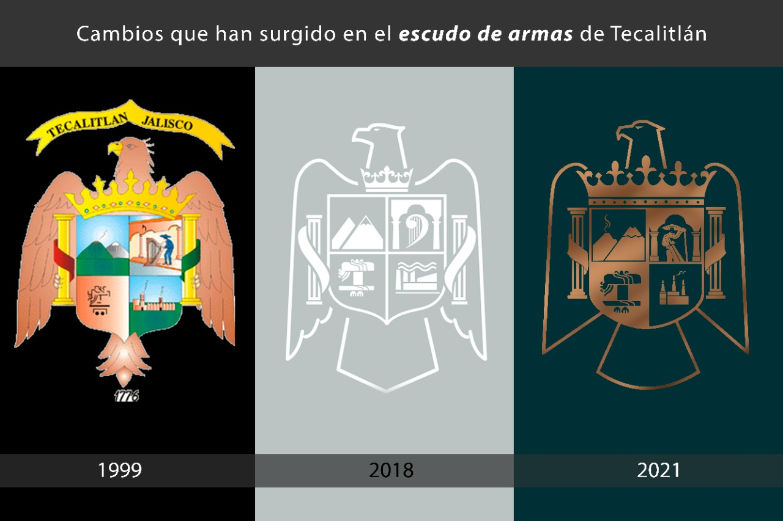

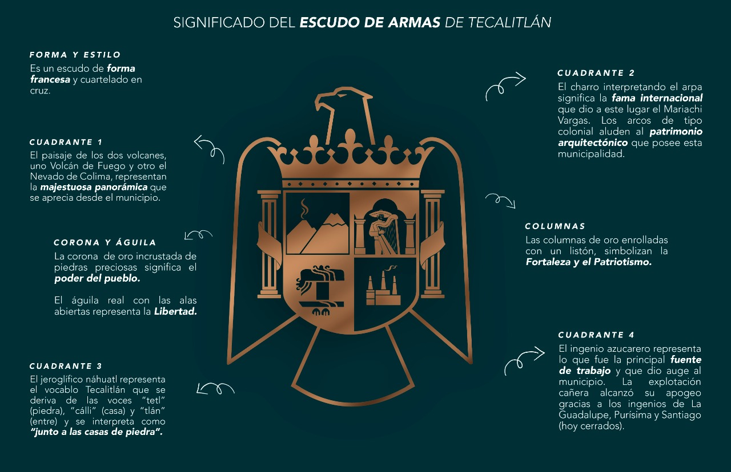

Una vez agotada la exposición de motivos y al no haber más intervenciones por parte de los ediles, se somete el presente punto de acuerdo para votación en lo general y particular, mismo que resulta aprobado por unanimidad.

DÉCIMO SEGUNDO: En desahogo del siguiente punto del orden del día se realiza la presentación y en su caso aprobación de la Bandera Oficial del Municipio Tecalitlán, Jalisco, para lo cual se solicita de nueva cuenta haga uso de la voz el Arq. Sergio Alan Cuevas Arias, Encargado de la Casa de la Cultura quien de manera clara y precisa manifiesta el significado de cada uno de los elementos que conforman dicha propuesta, mismos que se describen a continuación:

Una vez agotada la exposición de motivos y al no haber más intervenciones por parte de los ediles, se somete el presente punto de acuerdo para votación en lo general y particular, mismo que resulta aprobado por unanimidad.

DÉCIMO TERCERO: Continuando con el orden del día, se da apertura a los asuntos generales, para que en uso de la voz de quienes así lo deseen, manifiesten lo que a su derecho corresponda, invitándolos a que sus aportaciones y/o comentarios sean claros y precisos para un mejor entendimiento, reiterando en todo momento el respeto y tolerancia hacia los demás compañeros ediles presentes.
Así mismo y de conformidad al Artículo Décimo Noveno19 Fracción Séptima VII del Reglamento Interno que Regula el Funcionamiento del H. Ayuntamiento de Tecalitlán, Jalisco, establece que los puntos de asuntos varios y/o generales tendrán carácter de informativos y no serán votados, excepto en el caso de que por la urgencia del asunto se requiera ser autorizados a criterio y autorización del pleno del Ayuntamiento.

- Como primer punto respecto de los asuntos generales, hace uso de la voz la regidora Dra. María Natividad Barón Manzo, quien manifiesta que el próximo martes 8 de marzo se conmemora el Día Internacional de la Mujer y en virtud de ello se estarán llevando a cabo diversas actividades durante todo el mes en conjunto con el Gobierno del Estado, para lo cual posteriormente refiere estará informando en tiempo y forma para el acompañamiento en cada una de las mismas por parte de los Munícipes.

- Como segundo punto respecto de los asuntos generales, hace uso de la voz el Secretario General Abogado Evaristo Soto Contreras por conducto del Presidente Municipal C. Martín Larios García, para someter ante el Pleno del Ayuntamiento el análisis y en su caso autorización para que el Municipio de Tecalitlán participe en el programa denominado “Estrategia ALE” además de facultar a los C. Martin Larios García, Presidente Municipal, Abogado. Rodrigo Guadalupe Aguilar Silva, Síndico Municipal, Abogado. Evaristo Soto Contreras, Secretario General y Lcp. Elías Gómez Macias, Encargado de la Hacienda Pública Municipal para la suscripción del Convenio de Coordinación respectivo y su anexo técnico.

Señalando que el Programa Estrategia Ale se centra en el fortalecimiento de capacidades institucionales policiales con perspectiva de género para promover que la actuación policial ante casos de violencia de genero contra las mujeres, adolescentes y niñez (incluyendo el seguimiento policial a medidas y órdenes de protección) se atiendan con la debida diligencia y apegada a los estándares internacionales.

En virtud de lo anterior, en plenaria se establece que, en caso de incumplimiento por parte del Gobierno Municipal al Convenio y su anexo técnico, se autoriza al Gobierno del Estado de Jalisco por conducto de la Secretaría de la Hacienda Pública, para que descuente al Municipio de sus participaciones federales el monto económico que corresponda al incumplimiento, el cual es preciso mencionar será determinado por la SISEMH de acuerdo con los procedimientos establecidos en las ROP.

Una vez agotada la exposición de motivos y al no haber más intervenciones por parte de los ediles, se somete el presente punto de acuerdo para votación en lo general y particular, mismo que resulta aprobado por unanimidad.

- Como tercer punto respecto de los asuntos generales, hace uso de la voz el Secretario General Abogado Evaristo Soto Contreras quien manifiesta que constantemente se reciben exhortos por parte del H Congreso del Estado de Jalisco, mismos que son derivados a las unidades administrativas correspondientes, no obstante a partir de la siguiente sesión de Ayuntamiento, se estarán primeramente informando al Pleno todos los exhortos recibidos mismos que serán turnados a las respectivas comisiones edilicias para su debido seguimiento y cabal cumplimiento, lo anterior para que cada uno de los exhortos sea de conocimiento del Pleno del Ayuntamiento para los efectos legales y administrativos que corresponda.

- Como cuarto punto respecto de los asuntos generales, hace uso de la voz el Presidente Municipal C. Martín Larios García quien brinda un mensaje dirigido a todo el pueblo de Tecalitlán, con relación al servicio de Tránsito y Vialidad en nuestro Municipio, mismo que iniciará con total apego a las diversas disposiciones jurídicas el próximo día miércoles 2 de marzo del año en curso, puntualizando que el objetivo principal es la prevención de accidentes y la implementación de orden y cultura vial, así mismo reitera que no se trata de un tema de recaudación por lo que hace un llamado a todos los ciudadanos para que acaten todas las medidas y eviten ser infraccionados, haciendo énfasis en que son más las personas que quieren que exista orden vial en nuestro Municipio.

En ese orden de ideas refiere que habrá cero tolerancia con la corrupción, por lo que ya instruyó a los agentes viales de un comportamiento ético y profesional en el desempeño de sus funciones, así mismo, no habrá favoritismos con nadie y la aplicación de la Ley y Reglamento será para todos por igual.

Por último, en plenaria fueron compartidos varios comentarios a favor de las acciones a implementar en materia de tránsito y vialidad, así mismo los regidores refrendaron su respaldo y compromiso para su cabal cumplimiento.

DÉCIMO CUARTO: No Habiendo más asuntos que tratar, en uso de la voz, el Presidente Municipal de Tecalitlán, C. Martín Larios García, agradece a los CC. Regidores, Sindico y Secretario su participación en esta sesión, y así mismo procede a la clausura oficial, dando por terminada la presente sesión siendo las 11 once horas con 27 veintisiete minutos del día viernes 25 de febrero del 2022, de la que suscribe la presente acta, la cual fue aprobada, ratificada y firmada en todas las partes por los que en ella intervinieron, previa lectura que se dio de su contenido.

C. MARTÍN LARIOS GARCÍA
PRESIDENTE MUNICIPAL

ABOGADO. RODRIGO GUADALUPE AGUILAR SILVA
SÍNDICO MUNICIPAL

REGIDORES

MTRA. FABIOLA GUADALUPE MONROY RIVERA

MTRO. LUIS ANGEL BAROCIO RAMÍREZ

M.C.P. MARÍA NATIVIDAD BARÓN MANZO

C. FERNANDO OCHOA HERRERA

C. RAMONA ELIZABETH JIMÉNEZ LARA

PROFESOR ALDO URIEL GUERRERO OCHOA

C. MARTHA ROSARIO MACIAS PALOMERA

C. ANABEL GONZALEZ MAGAÑA

C. ROSA MARÍA AGUILAR LÓPEZ

CERTIFICO Y DOY FE

ABOGADO. EVARISTO SOTO CONTRERAS
SECRETARIO GENERAL

